**Práctica 3: Igualación del histograma y restauración**

* Sergio Camacho Marín
* 25/03/2021

**6. Igualación del histograma**

**a) Aplica la técnica de igualación del histograma para mejorar la calidad de una imagen parecida a la figura 16(a).**

He escogido para este apartado la figura 5.1.10.tif debido a que al aplicarle la igualación del histograma realza la imagen con un mejor contraste.

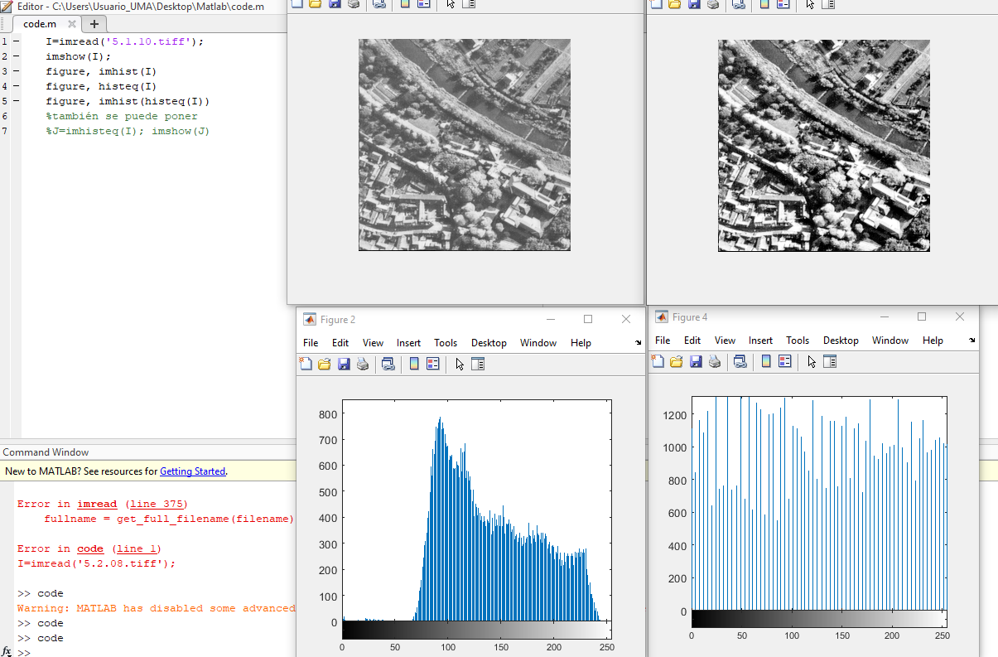

**b) Aplica la técnica de igualación del histograma a una imagen espacial como la de la figura 19(a) (moon.tif). Comenta el resultado.**

Al aplicar la igualación del histograma los tonos más oscuros son aquellos que obtienen un tono más gris por lo que empeora la imagen debido a que se mezcla con los blancos.

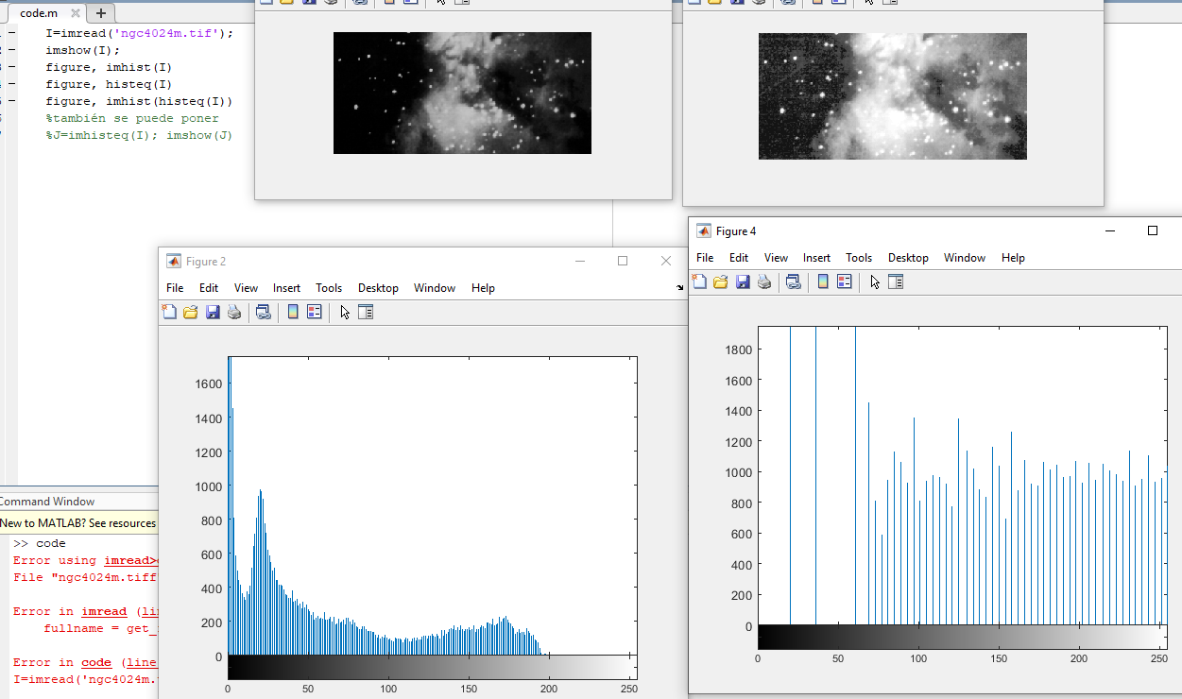

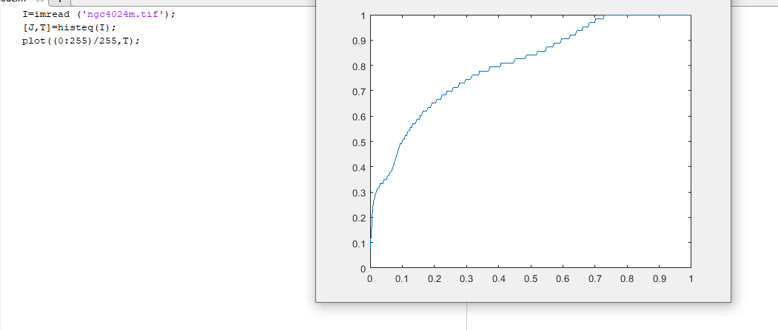

Esta es la transformación obtenida por el proceso de igualación del histograma.

**7. Restauración mediante filtrado en el dominio espacial**

**a) Mejora la calidad de una imagen con ruido como la de la figura 21 (a).**

Utilizando la adicción del ruido para posteriormente utilizar el filtro mediana podemos diferenciar los contornos precisos de las bacterias. Además, se puede apreciar parte del interior con un gris claro.

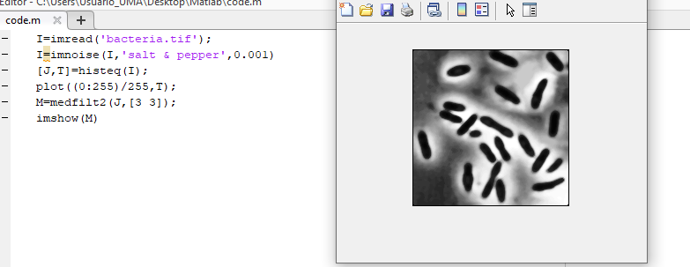

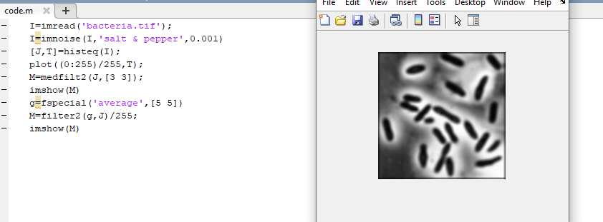

**b) Añade ruido gaussiano a la imagen de la figura 21(a) y después restaura dicha imagen con el filtro media y con el filtro mediana. Comenta los resultados.**

En cierta medida con esta imagen se puede apreciar que añadir ruido gaussiano aunque este sea mínimo ayuda a diferenciar un poco más el agua de la ciudad y los contornos.

